**Урок математики в 4 классе**

***Автор******разработки:*** *Шестакова Надежда Павловна, учитель начальных классов МАОУ «Печменская СОШ»*

**Тема: Нахождение нескольких долей целого.**

**Цель:** Формирование представления об алгоритме поиска доли числа.

**Задачи:**

* Познакомить учащихся с тем, как образуются, называются и записываются доли;
* Научить находить несколько долей целого;
* Развивать познавательный интерес путем привлечения занимательного материала, создания проблемных ситуаций, развивать мыслительную деятельность: умение сравнивать, наблюдать, анализировать, делать выводы.

**Тип урока:** урок открытия нового знания.

**Оборудование:** компьютер, проектор. Презентация по теме «нахождение нескольких долей целого», карточки с заданиями, листы самооценки. Полоски бумаги, конверты с подсказками, дольки апельсина у каждого.

**1. Организационный этап. Мотивация к учебной деятельности.**

- Я очень хочу. Чтобы сегодняшний урок получился интересным, познавательным. Мы повторим то. Что уже знаем и постараемся открыть новые секреты математики. А начнем урок с просмотра мультфильма.

**2**. **Актуализация знаний. Постановка цели и задач урока.**

***Просмотр мультфильма «Мы делили апельсин»***

- На какие части животные делили апельсин? *(дольки)*

- Вспомните, что такое доля в математике? *(доля – это часть или несколько частей целого)*. **(слайд 1)**

**-** Два бобра решили распилить бревно пополам. Наметили разрез и распилили. Вот что получилось. **(слайд 2)**

- Согласны ли вы с тем, что бревно распилено на 2 доли? *(Нет, так как части бревна не равные).*

*-* Значит, какое обязательное требование к делению целого на части? *(Части должны быть* ***равными****).*

- Как вы думаете, о чем будем говорить сегодня на уроке? (*Будем говорить о долях, учиться находить долю числа. Решать задачи на нахождение долей и т.д.)*

**3. Выявление места и причины затруднения.**

- Решите задачи:

1. Арбуз весит 16 кг. Сколько весит половина арбуза? *(16:2=8кг)* **(слайд 3)**

2. Половина дыни весит 3 кг. Сколько весит вся дыня*? (3·2=6кг)* **(слайд 4)**

3. В классе 32 ученика. Из них четвертая часть играют в хоккей. Сколько учеников играют в хоккей? *(32:4=8 чел.)* **(слайд 5)**

4. В книге 90 страниц. Сережа прочитал две девятых книги. Сколько страниц прочитал Сережа? **(слайд 6)**

- Почему это задание вызвало затруднение?

- Сформулируйте тему урока*.(Нахождение нескольких долей целого)* **(слайд 7)**

- Какую цель мы поставим перед собой? *(Научиться находить несколько долей целого)* (Цель на доске)

**4. Построение проекта выхода из затруднения.**

- У нас есть целое яблоко. Как разделить его двум братьям поровну? **(слайд 8)**

- Сколько достанется каждому? *(половина)***(слайд 9)**

- Сколько это долей? *(1/2)* **(слайд 10)**

- Разделю яблоко на 5 частей. Сколько получилось долей?

- Как называется каждая часть? *(1/5)*

- Как записать это число?

- Что означает каждая цифра в записи данного числа?

- Мне нужно отдать 3/5 яблока. Сколько частей я отдам?

- Как записать число 3/5?

- Что означает каждая цифра в записи этого числа?

- А если я отдам 2/5 яблока, сколько это долей?

- Как записать это число?

- Что означает каждая цифра в записи этого числа?

- На сколько частей разделен квадрат? *(9)* **(слайд 11)**

- Какая часть закрашена синим? *(4/9)* Запишите это число.

- Какая часть не закрашена? *(5/9)* Запишите.

*-* На сколько долей разделили круг? *(8)* **(слайд 12)**

- Какая часть закрашена белым? *(3/8)* Запишите.

- Сколько долей закрашено красным? *(5/8)* Запишите.

**5. Реализация построенного проекта.**

***Практическая работа «Нахождение доли числа»***

***Индивидуальная работа.***

- Продолжим работу, используя числовые данные.

У вас на партах лежат полоски бумаги. Возьмите полоску бумаги и измерьте ее длину. *(12 см)*

- Разделите полоску перегибанием на 4 равные части.

- Сколько см будет в ¾ отрезка? *(9см)*

- Проверим измерением.

***Работа в группах.***

- Поработаем в группах. Сделайте вывод по практической работе и составьте алгоритм, как найти несколько долей целого? *(в случае затруднения – подсказка в конверте)*

***1. Разделить целое на равные части.***

***2. Умножить одну часть на то количество долей, которое взяли.***

*(выслушиваются ответы, формулируется вывод)* **(слайд 13)**

*(еще раз проговаривается алгоритм)*

- Как найти ¾ от 12 см? *(оценивание в листах самооценки)*

**6. Первичное закрепление с комментированием во внешней речи.**

***Работа в парах***

Карточка 1

Узнайте площадь квадрата со стороной 6 см. __________________________

На сколько одинаковых частей разделен каждый квадрат? _______________

Узнай площадь одной части. ______________________

Узнай площадь трех таких частей. ___________________

Площадь ¾ квадрата. ______________________

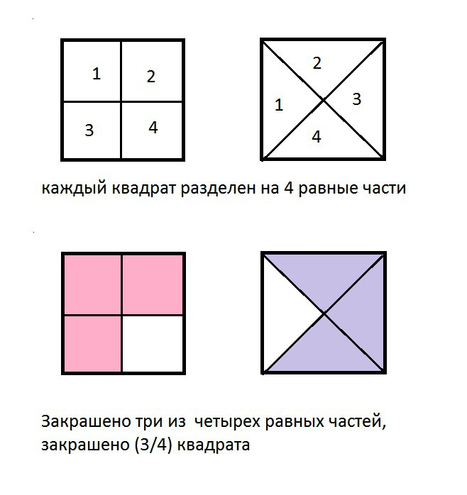

***Проверка* (слайд 13)**

*Оценивание в листах самооценки.*

**7. Первичная проверка понимания.**

- Вернемся к задаче 4.

В книге 90 страниц. Сережа прочитал 2/9 доли книги. Сколько страниц прочитал Сережа? **(слайд 14)**

- Как узнать 2/9 числа 90*? (90 : 9 · 2 = 20 страниц)*

**8. Самостоятельная работа с самопроверкой по эталону.**

***Карточка 2***

|  |  |  |  |  |  |  |  |  |  |  |  |
| --- | --- | --- | --- | --- | --- | --- | --- | --- | --- | --- | --- |
| 1. **Найти:**   3/5 числа 15 5/10 числа 200  2/3 числа 18 7/10 числа 800  4/5 числа 50 4/6 числа 66  6/10 числа 300   1. **Реши задачу:**   В четвертых классах 75 учащихся. Из них – 3/5 – хорошисты. Сколько хорошистов в четвертых классах?  ***Дополнительно:***   1. **Реши задачу:**   Книга стоит 180 рублей. Цена блокнота составляет 3/9 стоимости книги. Сколько стоит блокнот?   1. **Реши задачу:**   Узнай, сколько каких продуктов (в граммах) нужно взять для приготовления 600 г. теста?   |  |  | | --- | --- | |  | - мука | |  | |  | - масло | |  | |  | - яйца | |  | |  | - сахар | |

*Самопроверка по эталону, оценивание в листах самооценки.*

**9. Рефлексия**

*Дольки яблока у каждого обучающегося.*

Раскрасьте:

- мне все понятно – зеленый

- надо еще поработать- желтый

- мне многое непонятно – красный

- прикрепите дольки яблока на доску.

*(Посмотреть: какая доля класса все поняла? Какой доле класса еще надо поработать? Какой доле класса многое непонятно?)*

**10. итог урока.**

- Какова была тема урока?

- Какую цель ставили на уроке?

- Как найти несколько долей целого?

- Возьмите оценочные листы и поставьте себе итоговую оценку в последней строке.

**11. Домашнее задание**. (на выбор)

1. Карточка. Дополнительное задание 2.

2. Составить задачу на нахождение нескольких долей целого.

3. Учебник стр. 64 № 291

***Лист самооценки***

|  |  |  |  |
| --- | --- | --- | --- |
| **Задание** | **Справились** | **Испытывали трудности** | **Не справились** |
| Работа в группе- выдвижение гипотез |  |  |  |
| Работа в парах - карточка |  |  |  |
| Самостоятельное решение 1 задания |  |  |  |
| Самостоятельное решение задачи |  |  |  |
| **Самооценка за урок** |  |  |  |